西安市卫生学校纪检干部学习资料31
学习时间：2024年5月28日
学习方式：自学
学习内容：党纪学习教育——每日一课
1.党纪责任追究对象方式一览
2.哪些情形可以从轻或者减轻处分
3.哪些情形应当从重或者加重处分
来源：中央纪委国家监委网站
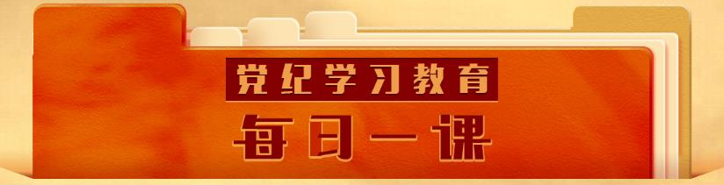
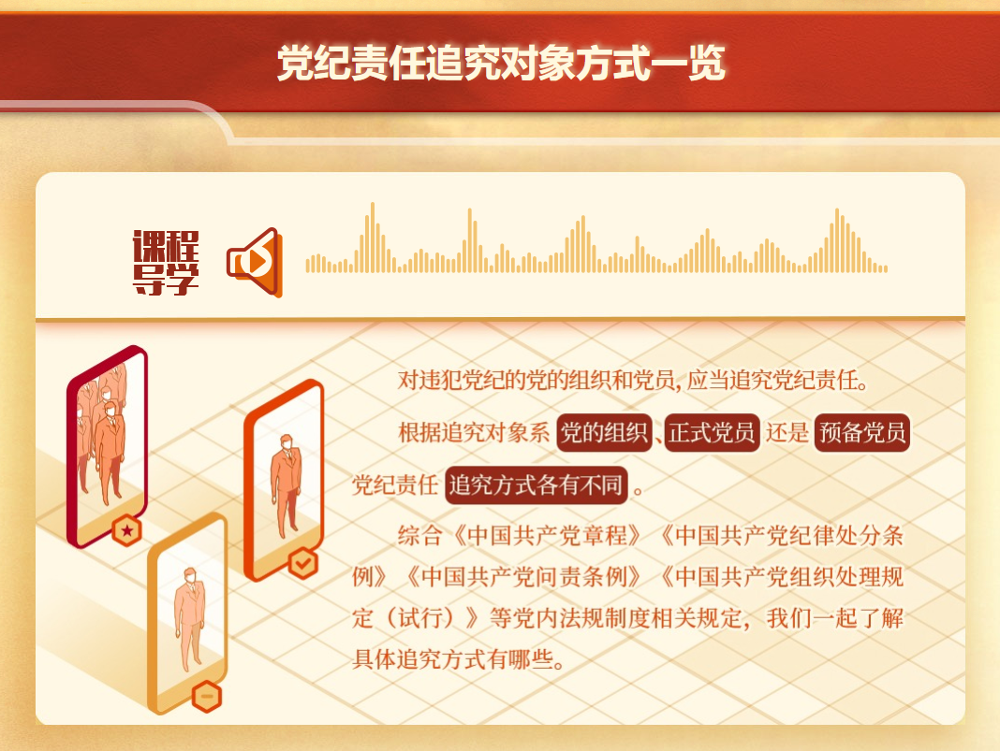
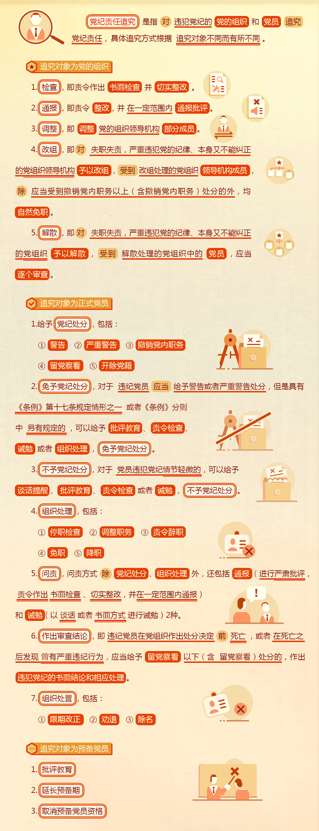

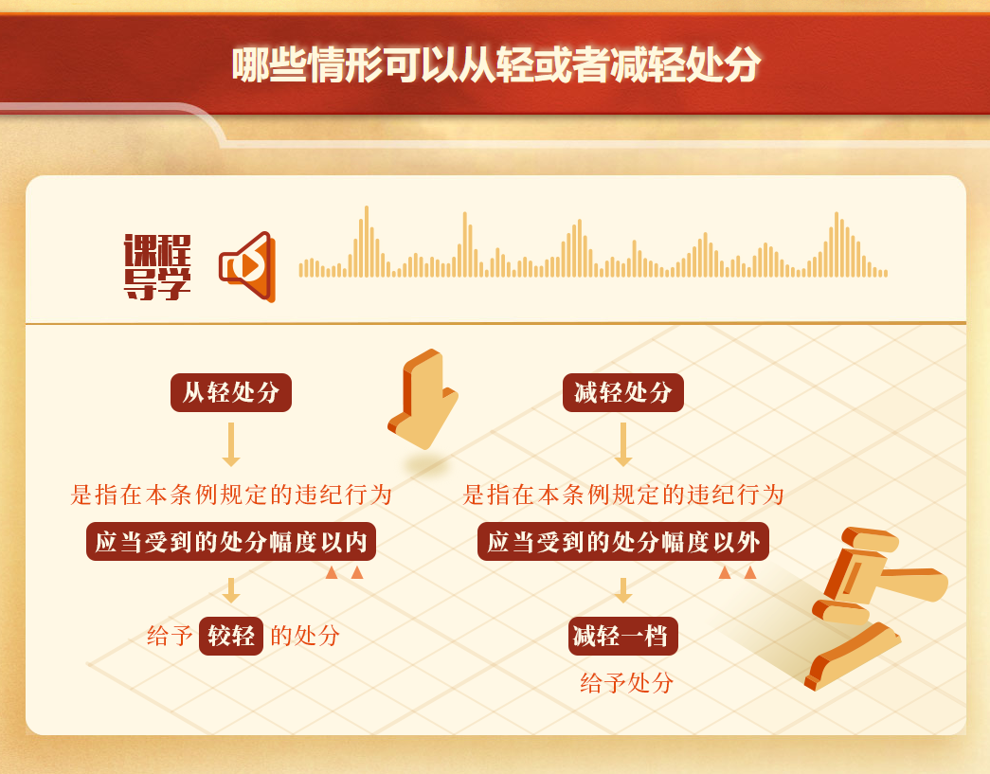
《中国共产党纪律处分条例》规定有下列行为之一的，可以从轻或者减轻处分：

（一）主动交代本人应当受到党纪处分的问题。

“主动交代”是指涉嫌违纪的党员在组织谈话函询、初步核实前向组织交代自己的问题，或者在谈话函询、初步核实和立案审查期间交代组织未掌握的问题。

（二）在组织谈话函询、初步核实、立案审查过程中，能够配合核实审查工作，如实说明本人违纪违法事实。

这种情形是指被审查党员在组织谈话函询、初步核实、立案审查过程中，如实说明组织已经掌握的本人违纪违法事实。

（三）检举同案人或者其他人应当受到党纪处分或者法律追究的问题，经查证属实，或者有其他立功表现。

“同案人”指与被审查人共同参与、实施了违纪行为的人，其中既包括党员和党的组织，也包括非党员和非党组织。

“其他人”指没有与被审查人共同参与、实施违纪行为的人，既包括党员和党的组织，也包括非党员和非党组织。

“有其他立功表现”，是指提供其他案件的重要线索，阻止他人违法犯罪活动，协助抓捕其他职务犯罪案件被调查人、犯罪嫌疑人（包括同案犯），为国家挽回损失等情形。

（四）主动挽回损失、消除不良影响或者有效阻止危害结果发生。

“主动挽回损失”，是指违纪党员在其实施的违纪行为已经造成损失的情况下，主动采取有效措施，挽回损失的行为。

“消除不良影响”，是指违纪党员在其违纪行为已经造成不良影响的情况下，主动采取弥补措施，消除影响的行为。

“有效阻止危害结果发生”，是指违纪党员在已着手实施违纪行为，但尚未造成危害结果的情况下，主动放弃继续实施违纪行为，并主动采取积极措施阻止了危害结果的发生。

（五）主动上交或者退赔违纪所得。

这种情形是指主动将违纪所得上交组织。不包括将违纪所得退回送礼人等情形。

（六）党内法规规定的其他从轻或者减轻处分情形。

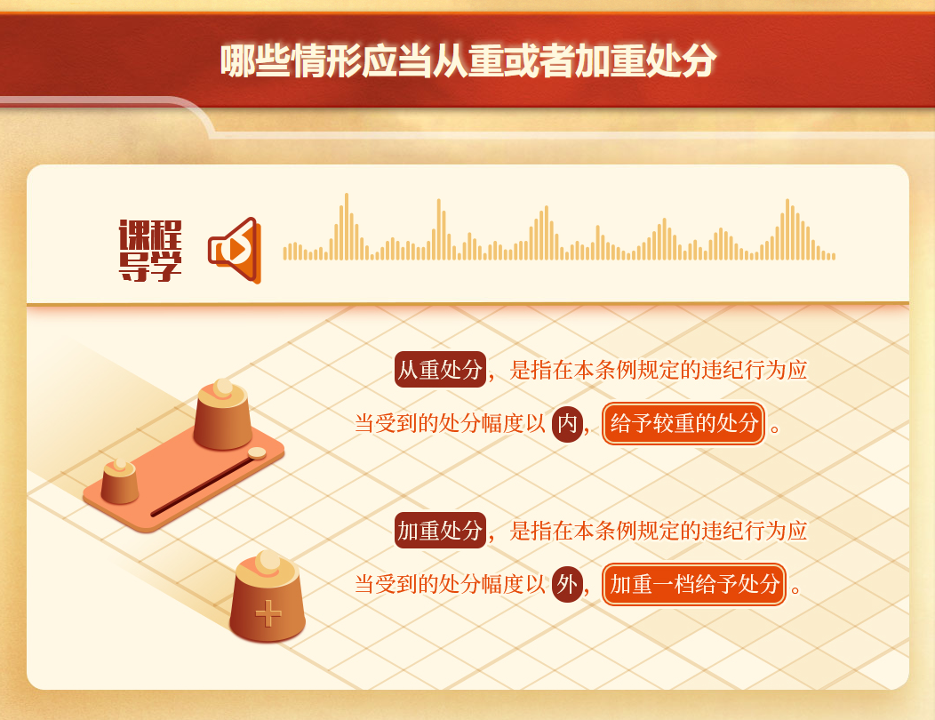
《中国共产党纪律处分条例》规定，纪律审查中有下列行为之一的，应当从重或加重处分：

（一）强迫、唆使他人违纪。

“强迫他人违纪”，是指在被强迫的党员没有违纪主观故意情况下，违背其意志，采取胁迫等手段迫使其违纪的情形。

“唆使他人违纪”，是指教唆、挑动、指使其他党员违纪的情形。

（二）拒不上交或者退赔违纪所得。

（三）违纪受处分后又因故意违纪应当受到党纪处分。

这就是通常所说的“再犯”，指党员因违纪受到党纪政务等处分后，又再次实施了应当受到党纪处分的故意违纪行为。

（四）违纪受处分后，又被发现其受处分前没有交代的其他应当受到党纪处分的问题。

这就是通常所说的“漏错”。构成漏错的条件，主要包括以下三个：一是违纪党员前一次受到的是除开除党籍以外的党纪处分，或者是政务处分等处分；二是遗漏违纪行为必须是在处分决定生效后发现的；三是遗漏违纪行为必须是在处分决定生效以前实施的。

党员受处分后又被发现此前未交代的违纪行为，说明其在前次组织审查期间，对党不忠诚、不老实，没有如实向组织交代自己存在的应当受到党纪处分的违纪问题，必须从严惩治。

（五）党内法规规定的其他从重或者加重处分情形。

